**2018年报**

**从公司前景角度看，如果一家上市公司产品已经覆盖到了穷乡僻壤，且没有新产品推出，那这家上市公司也就到头了！**

**具体案例包括本文的养元饮品、其堂兄弟承德露露、其表兄弟双汇发展……**

核桃正式上市是在2018年情人节，本意可能是要和广大小散做情人永不分离，不过截至发稿，这一年来核桃股价走势却是这样的：

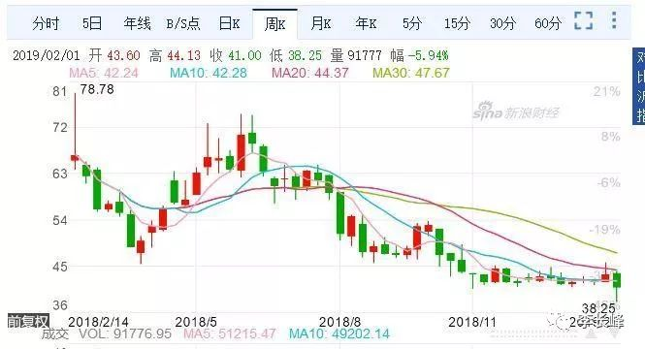

扣除分红除权的影响，核桃公司以发行价66元上市，一年之后已经跌到了40以下，看来想要和核桃做情人的小散们已经亏得胸脯都露出来了。

其实说到核桃公司，本身她的上位目的，哦不，是上市目的就不够纯正。为什么这么说呢？既然她成功上位并拿到现钱的时间是2018年，那我们看一下她2017年年报就好了：

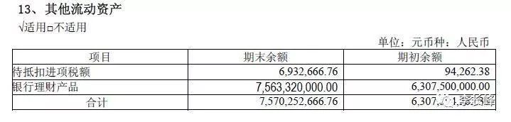

多明显，核桃上位前账上有75亿的理财产品，再加上5亿货币资金，合计有80亿存款，要知道核桃当时全部资产也不过112亿，负债里也没有一分钱借款，这分明是一个穷的只剩下钱了的主儿啊！都这么有钱了，还来骗我们小散干啥呢[大哭]！

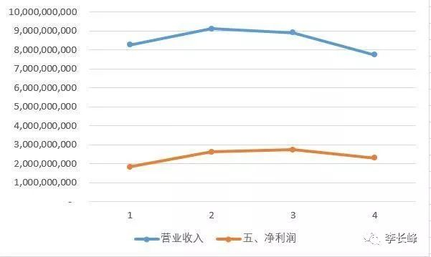

从2014年到2017年，核桃公司营业收入和净利润均呈现出了一个不太好的趋势，并且从2018年3季报看，2018年大概率不会有什么增长，基本上是和2017年相持平的。说到这，我真的是搞不懂发审委这些专家是怎么想的，像这种一眼就能望穿的公司，除了便于**实控人卖股票套现**，她的上市价值在哪里呢。

不过说到核桃公司，她的赚钱养家能力还是不错的，也很会过日子，不然也不会攒下那么多钱。从2014年到2018年，得益于提价，毛利率和净利率均有所上升。目前毛利率50%，净利率30%，ROE接近30%，这生意算是暴利了：

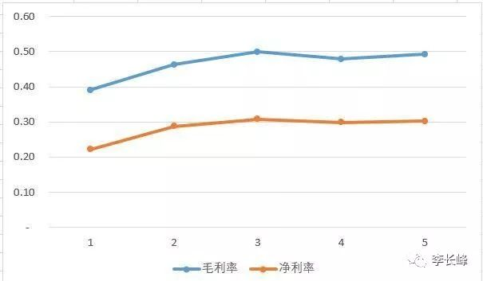

对于盈利能力达到这个水准的公司，如果能有一个良好的增长率，那绝对是个潜在的大牛股（比如[绝味食品](http://mp.weixin.qq.com/s?__biz=MzI3MDg1MDYzNg==&mid=2247484099&idx=1&sn=63f6b53887f5b289f15ca8ece86c3e26&chksm=eacb8de0ddbc04f64c592dc2c5ab0f1a38bf83f93bc014cc973e69a1199d66e51067c9eadec9&scene=21#wechat_redirect)）。但对于核桃来说，由于业绩增长不再，未来股价上不太可能会长期增长，只能大致取得与每股净资产相当的增长幅度，因此如果要介入核桃公司，需要重点考虑股息收益。

我们假设核桃公司2018年净利润和2017年持平，为23亿，分红比例同样保持2017年的水平即60%，那以2018年7.5亿总股本来算，折合每股分红1.84元，按当前市价40元计算，股息收益率为4.6%，已经大大超过余额宝的收益了。

所以，从这个角度看，对于保守型选手来说，核桃公司目前还是可以适当关注的。如果未来不能取得有效增长，股息收益也说得过去；如果未来核桃公司业绩有所增长，就能在股息之外取得一定的投资收益。